Bulletin d’adhésion 2026 Saint Etienne Poker Team
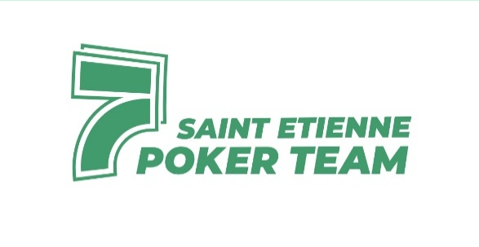
Afin de continuer à faire vivre Saint Etienne Poker Team, vous proposer un lieu d’accueil et de partage pour jouer au poker en live et online dans les meilleures conditions, ainsi que proposer des dotations attrayantes, le CA de Saint Etienne Poker Team estime qu’une adhésion annuelle de 40 euros permet de subvenir à tous les besoins essentiels de l’association.
Toutefois, l’adhésion peut être prise gratuitement par tout membre qui le demande, tout en étant conscient que si trop d’adhérents souhaitent profiter de cette gratuité, le club sera contraint de prendre des mesures adéquates et de réduire ses dépenses. Ce qui pourrait mettre en péril notre fonctionnement et notre association.
Je, soussigné(e), …………………………………………………… souhaite adhérer gratuitement à Saint Etienne Poker Team :
Sachant que ce n’est pas obligatoire je souhaite cependant faire un don de …………….. € pour soutenir la pérennité et les activités de Saint Etienne Poker Team.
Pseudo au club : ……………………..
Pseudo Winamax : ………………………
Date de naissance : ………………..
Mail : ………………………………………………………….
Adresse : ……………………………………………………………………………………………………………
Téléphone : ………………………………..
Le ………………… à …………………..

Pour suivre nos actualités, évènements et résultats, abonnez vous à notre chaîne WhatsApp :



